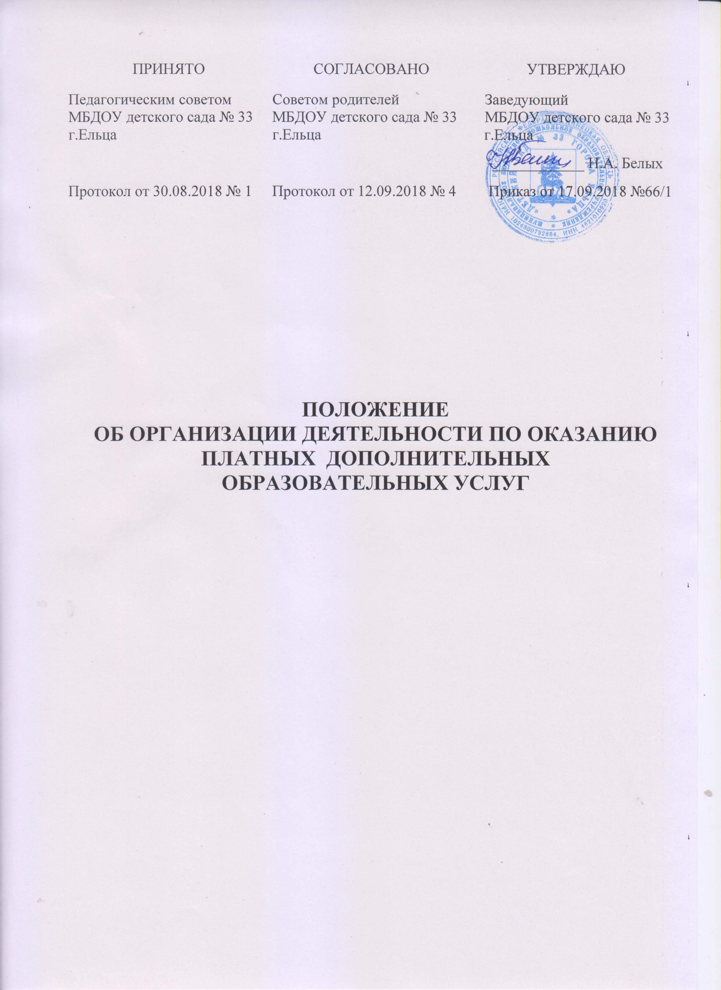

**1.Общие положения**

* 1. Настоящее Положение об организации деятельности по оказанию платных дополнительных образовательных услуг в Муниципальном бюджетном дошкольном образовательном учреждении «Детский сад № 33 города Ельца» (далее – Положение) определяет порядок и правила оказания платных дополнительных образовательных услуг, а также регулирует отношения, возникающие в процессе реализации платных дополнительных образовательных услуг в Муниципальном бюджетном дошкольном образовательном учреждении «Детский сад № 33 города Ельца» (далее – МБДОУ детский сад №33 г. Ельца).

1.2.Настоящее Положение разработано в соответствии с :

- Гражданским кодексом Российской Федерации;

- Феде­ральным законом «Об образовании в Российской Федерации» от 29.12.2012 № 273-ФЗ ( в редакции от 03.08.2018);

- Постановлением Правительства Российской Федерации от 15.08.2013 № 706 «Об утверждении Правил оказания платных образовательных услуг»;

- Законом Российской Федерации от 07.02.1992 № 2300-1 «О защите прав

потребителей» (в редакции от 04.06.2018);

- Приказом Минобрнауки России от 29.08.2013 № 1008 «Об утверждении порядка организации и осуществления образовательной деятельности по дополнительным общеобразовательным программам;

- Приказом Минобрнауки России от 25.10.2013 № 1185 «Об утверждении примерной формы договора об образовании на обучение по дополнительным образовательным программам»;

-Уставом МБДОУ детского сада №33 г. Ельца.

1.3. Понятия, используемые в Положении:

- «платные дополнительные образовательные услуги» - осуществление образовательной деятельности (реализация образовательных программ) по заданиям и за счет средств физического и (или) юридического лица по договору об образовании на обучение по дополнительным образовательным программам, заключаемому при приеме на обучение (далее Договор);

- «Заказчик» - физическое и (или) юридическое лицо, имеющее намерение заказать, либо заказывающее платные дополнительные образовательные услуги для себя или иных лиц на основании договора;

- «Исполнитель» - МБДОУ детский сад №33 г. Ельца, осуществляющее образовательную деятельность и предоставляющее платные дополнительные образовательные услуги обучающимся (воспитанникам);

Исполнитель обязан обеспечить Заказчику оказание платных дополнительных образовательных услуг в полном объеме и в соответствии с образовательными программами (частью образовательной программы);

- воспитанник (обучающийся) - физическое лицо, осваивающее дополнительную образовательную программу;

- «Стороны» - Заказчик и Исполнитель.

1.4. При предоставлении платных дополнительных образовательных услуг сохраняется установленный режим работы МБДОУ детского сада №33 г. Ельца.

1.5. МБДОУ детский сад №33 г. Ельца оказывает платные дополнительные образовательные услуги по реализации дополнительных образовательных программ, не предусмотренных установленным муниципальным заданием. МБДОУ детский сад №33 г. Ельца не оказывает платные дополнительные образовательные услуги вместо образовательной деятельности, финансовые обеспечения которой осуществляется за счет бюджетных ассигнований – взамен или в рамках образовательной деятельности по реализации основной образовательной программы дошкольного образования.

Средства, полученные Исполнителями при оказании таких образовательных услуг, возвращаются лицам, оплатившим эти услуги.

1.6. Платные дополнительные образовательные услуги в МБДОУ детском саду №33 г. Ельца оказываются только с согласия Заказчика, по заявлению родителей (законных представителей).

Обучающиеся в спортивных кружках представляют справку о состоянии здоровья и возможности посещения кружка.

Отказ Заказчика от предлагаемых ему платных дополнительных образовательных услуг не может быть причиной изменения объема и условий уже предоставляемых ему Исполнителем образовательных услуг.

1.7. Характер оказываемых платных дополнительных образовательных услуг, размер и условия оплаты определяются договорам об образовании на обучение по дополнительным образовательным программам, заключаемым с лицом, изъявившим желание на получение платной дополнительной образовательной услуги.

Расчет стоимости платных дополнительной образовательных услуг осуществляется бухгалтером и утверждается Учредителем.

1.7. МБДОУ детский сад №33 г. Ельца оказывает платные дополнительные образовательные услуги на основании лицензии на осуществление образовательной деятельности:

- вид образования – дополнительное образование;

- подвид дополнительного образования – дополнительное образование детей и взрослых.

**2.Основные цели**

Целями деятельности по оказанию платных дополнительных образовательных услуг в МБДОУ детском саду №33 г. Ельца является:

- расширение спектра образовательных услуг,

- удовлетворение потребностей воспитанников (обучающихся) и их родителей (законных представителей) в получении дополнительного образования;

- развитие интеллектуальных и творческих способностей воспитанников (обучающихся);

- физическое развитие и укрепление здоровья воспитанников (обучающихся), формирование ЗОЖ;

- повышение заработной платы работников МБДОУ детского сада №33 г. Ельца;

- совершенствование материальной базы;

- привлечение внебюджетных источников финансирования.

**3. Компетенция**

3.1.Компетенция МБДОУ детского сада №33 г. Ельца.

3.1.1. Изучает потребность воспитанников (обучающихся) в платных дополнительных образовательных услугах.

3.1.2. Определяет направленность платных дополнительных образовательных услуг.

3.1.3. Привлекает для ведения платных дополнительных образовательных услуг штатных сотрудников и работников сторонних организаций. Квалификация преподавателей должна соответствовать требованиям, предъявляемым к оказываемой платной дополнительной услуге.

Отношения по оказанию платных дополнительных образовательных услуг между МБДОУ детским садом №33 г. Ельца и педагогом регулируются договором на оказание платных дополнительных образовательных услуг.

3.1.4. Обеспечивает реализацию платных дополнительных образовательных услуг

квалифи­цированными кадрами.

3.1.5. Заключает договора с педагогами на оказание платных дополнительных образовательных услуг.

3.1.6. Оказывает платные дополнительные образовательные услуги воспитанникам (обучающимся) только по желанию и за рамками основных образовательных программ и объемов образовательных услуг, предусмотренных федеральными государственными образовательными стандартами.

* + 1. Определяет договором об образовании на обучение по дополнительным

образовательным программам условия предоставления платных дополнительных

образова­тельных услуг.

3.1.8. Реализует платные дополнительные образовательные услуги за счет внебюджетных средств.

* + 1. Предоставляет информацию о платных дополнительных образо­вательных услугах,

оказываемых в МБДОУ детском саду №33 г. Ельца.

* + 1. Создает условия для реализации платных дополнительных образовательных услуг.

3.1.11. Издает приказ об организации конкретных дополнительных платных образовательных услуг, в котором отражает состав воспитанников (обучающихся), организацию работы МБДОУ детского сада №33 г. Ельца по реализации платных дополнительных образовательных услуг (расписание, сетку занятий, график работы педагогов).

1. Информация о платных дополнительных образовательных услугах
2. МБДОУ детский сад №33 г. Ельца обязано до заключения договора об образовании на обучение по дополнительным образовательным программам и в период его действия предоставлять Заказчику достоверную информацию о себе и об оказываемых платных дополнительных образовательных услугах. Такая информация должна обеспечить Заказчику возможность правильного выбора соответствующих услуг.
3. МБДОУ детский сад №33 г. Ельца обязано довести до Заказчика информацию, содержащую сведения о предоставлении платных дополнительных образовательных услуг в порядке и объеме, которые предусмотрены Законом Российской Федерации «О защите прав потребителей» и Федеральным законом «Об образовании в Российской Федерации».
4. Договор заключается в простой письменной форме и содержит сведения:

- полное и сокращенное наименование Исполнителя - юридического лица, фамилия, отчество (при наличии) Исполнителя;

- юридический адрес МБДОУ детского сада №33 г. Ельца,

- сведения о наличии лицензии на осуществление образовательной деятельности (наименование лицензирующего органа, номер и дата регистрации лицензии);

- наименование или фамилия, имя и отчество (при наличии) Заказчика, телефон Заказчика;

- место нахождения или место жительства Заказчика;

- фамилия, имя, отчество (при наличии) представителя Исполнителя, реквизиты документа, удостоверяющего полномочия представителя Исполнителя или Заказчика;

- вид, уровень или направленность образовательной программы (часть образовательной программы определенного уровня, вида или направленности),

- форма обучения,

- срок освоения образовательной программы (продолжительность обучения);

- перечень платных дополнительных образовательных услуг, порядок их предоставления;

- стоимость платных дополнительных образовательных услуг, порядок их оплаты;

- вид документа (при наличии), выдаваемого воспитаннику (обучающемуся) после успешного освоения им соответствующей образовательной программы (части образовательной программы);

- порядок изменения и расторжения Договора;

- другие необходимые сведения, связанные со спецификой оказываемых платных дополнительных образовательных услуг.

4.4. Договор не может содержать условия, которые ограничивают права лиц, имеющих право на получение образования определенного уровня и направленности и подавших заявление о приеме на обучение (далее - Поступающие), и воспитанников (обучающихся) или снижают уровень предоставления им гарантий по сравнению с условиями, установленными законодательством Российской Федерации об образовании. Если условия, ограничивающие права поступающих и воспитанников (обучающихся) или снижающие уровень предоставления им гарантий включены в Договор, такие условия не подлежат применению.

4.5 Информация размещается на официальном сайте в сети «Интернет» и информационном

стенде МБДОУ детского сада №33 г. Ельца.

4.6. Сведения, указанные в Договоре, должны соответствовать информации, размещенной на

официальном сайте МБДОУ детского сада №33 г. Ельца в информационно-

телекоммуникационной сети «Интернет» на дату заключения Договора.

1. **Ответственность Исполнителя и Заказчика**

5.1. За неисполнение либо ненадлежащее исполнение обязательств по договору об образовании на обучение по дополнительным образовательным программам Исполнитель и Заказчик несут ответственность, предусмотренную Договором и законодательством Российской Федерации.

5.2. При обнаружении недостатка платных дополнительных образовательных услуг, в том числе оказания их не в полном объеме, предусмотренном дополнительными образовательными программами (частью дополнительной образовательной программы), заказчик вправе по своему выбору потребовать:

- безвозмездного оказания платных дополнительных образовательных услуг;

- соразмерного уменьшения стоимости оказанных платных образовательных услуг;

- возмещения понесенных им расходов по устранению недостатков оказанных платных дополнительных образовательных услуг своими силами или третьими лицами.

5.3. Заказчик вправе отказаться от исполнения договора об образовании на обучение по дополнительным образовательным программам потребовать полного возмещения убытков, если в установленный договором срок недостатки платных дополнительных образовательных услуг не устранены Исполнителем. Заказчик также вправе отказаться от исполнения Договора, если им обнаружен существенный недостаток оказанных платных дополнительных образовательных услуг или иные существенные отступления от условий договора.

5.4. Если Исполнитель нарушил сроки оказания платных дополнительных образовательных услуг (сроки начала и (или) окончания оказания платных дополнительных образовательных услуг и (или) промежуточные сроки оказания платной дополнительной образовательной услуги) либо если во время оказания платных дополнительных образовательных услуг стало очевидным, что они не будут осуществлены в срок, заказчик вправе по своему выбору:

- назначить исполнителю новый срок, в течение которого исполнитель должен приступить к оказанию платных дополнительных образовательных услуг и (или) закончить оказание платных дополнительных образовательных услуг;

- поручить оказание платных дополнительных образовательных услуг третьим лицам за разумную цену и потребовать от Исполнителя возмещения понесенных расходов;

- потребовать уменьшения стоимости платных дополнительных образовательных услуг;

- расторгнуть договор об образовании на обучение по дополнительным образовательным программам.

5.5. Заказчик вправе потребовать полного возмещения убытков, причиненных ему в связи с нарушением сроков начала и (или) окончания оказания платных дополнительных образовательных услуг, а также в связи с недостатками платных дополнительных образовательных услуг.

5.6. По инициативе Исполнителя договор об образовании на обучение по дополнительным образовательным программам может быть расторгнут в одностороннем порядке в следующем случае:

- установления нарушения порядка приема в образовательную организацию, повлекшего по вине Обучающегося его незаконное зачисление в образовательную организацию;

- просрочки оплаты стоимости платных дополнительных образовательных услуг;

- невозможности надлежащего исполнения обязательств по оказанию платных дополнительных образовательных услуг вследствие действий (бездействия) обучающегося.

1. **Порядок предоставления платных дополнительных образовательных услуг**

6.1. Предоставление платных дополнительных образовательных услуг в МБДОУ детском саду №33 г. Ельца регулируется:

- приказом заведующего МБДОУ детского сада №33 г. Ельца об организации работы по оказанию платных дополнительных образовательных услуг;

- договором с Заказчиком об образовании на обучение по дополнительным образовательным программам;

Форма Договора разрабатывается на основе примерной формы Договора об образовании на обучение по дополнительным образовательным программам, утвержденной приказом Минобрнауки России от 25.10.2013г. № 1185.

Договор на оказании платных дополнительных образовательных услуг составляется в двух экземплярах, имеющих одинаковую юридическую силу один из которых находится у Исполнителя, другой – у Заказчика;

- договором с педагогическим работником на оказание платных дополнительных образовательных услуг;

- постановлением администрации городского округа город Елец от 09.06.2017

№990 «Об утверждении цен на дополнительные платные услуги Муниципального бюджетного дошкольного образовательного учреждения «Детский сад № 33 города Ельца»;

- постановлением администрации городского округа город Елец от 04.07.2018

№1075 «О внесении изменений в постановление администрации городского округа город Елец от 09.06.2017 №990 «Об утверждении цен на дополнительные платные услуги Муниципального бюджетного дошкольного образовательного учреждения «Детский сад № 33 города Ельца»;

- утвержденным графиком оказания платных дополнительных образовательных услуг.

**7. Руководство и кадровое обеспечение**

7.1. Общее руководство осуществляет заведующий МБДОУ детского сада №33 г. Ельца. Заведующий правомочен подписывать Договоры, осуществлять в пределах своей компетенции подбор и расстановку кадров, осуществлять согласно Уставу другие организационно-распорядительные функции.

7.2. Правомочия других должностных лиц определяются на основании заключенных с ними трудовых договоров (дополнительных соглашений) или гражданско-правовых договоров.

7.3. Контроль за предоставлением платных дополнительных образовательных услуг осуществляет заведующий в пределах своей компетенции.

7.4. Ответственность за организацию и осуществление платных дополнительных образовательных услуг в МБДОУ детском саду №33 г. Ельца несет заведующий.

**8. Порядок оплаты платных дополнительных образовательных услуг и расходование средств поступивших от оказания платных дополнительных образовательных услуг.**

8.1. Заказчик оплачивает оказываемые платные дополнительные образовательные услуги в порядке и в сроки, указанные в Договоре. Заказчиком в соответствии с законодательством Российской Федерации должен быть предоставлен документ, подтверждающий оплату услуг (квитанция).

8.2. Исполнитель вправе снизить стоимость дополнительных платных образовательных услуг по Договору с учетом покрытия недостающей стоимости платных образовательных услуг за счет собственных средств Исполнителя, в том числе средств, полученных от приносящей доход деятельности, добровольных пожертвований и целевых взносов физических и (или) юридических лиц. Основания и порядок снижения стоимости платных образовательных услуг устанавливается локальным нормативным актом МБДОУ детского сада №33 г. Ельца и доводятся до сведения Заказчика.

8.3. Увеличение стоимости платных образовательных услуг после заключения Договора не допускается, за исключением увеличения стоимости указанных услуг с учетом уровня инфляции, предусмотренного основными характеристиками федерального бюджета на очередной финансовый год и плановый период.

По инициативе Исполнителя Договор может быть расторгнут в одностороннем порядке в следующем случае:

- просрочка оплаты стоимости платных дополнительных образовательных услуг;

- невозможность надлежащего исполнения обязательств по оказанию платных дополнительных образовательных услуг вследствие действий (бездействия) родителей (законных представителей) обучающего.

8.4. Оплата за платные дополнительные образовательные услуги производится в безналичной форме путем непосредственного перечисления заказчиком средств на счет МБДОУ детского сада №33 г. Ельца, реквизиты которого указаны в Договоре.

8.5.Доходы от платных дополнительных образовательных услуг, поступившие на расчетный счет МБДОУ детского сада №33 г. Ельца, используются им в соответствии с законодательством РФ и уставными целями, расходуются на:

8.5.1. Оплата труда педагогам осуществляется в процентном отношении (указанном в Договоре) в размере 45% или 50% от суммы полученной платы за предоставление платных дополнительных образовательных услуг;

8.5.2.Начисления на оплату труда (страховые взносы)в размере:

( 45%*30,2%=13,59%) или (50%*30,2%=15,1%);

8.5.3. Оставшиеся средства в размере 41,41 или 34,9% от суммы полученной платы за предоставление соответствующей платной услуги могут расходоваться на:

- развитие материально-технической базы МБДОУ детского сада №33г. Ельца:

приобретение информационно-коммуникативных средств обучения, наглядных и

дидактических материалов, игрового оборудования,

оплату услуг по ремонту и содержанию помещений;

- стимулирующие выплаты педагогам, занятым организацией платных дополнительных

образовательных услуг.

1. **Заключительные положения**.
   1. МБДОУ детский сад №33 г. Ельца вправе дополнять и изменять отдельные разделы

данного Положения, не противоречащие действующему законодательству.

* 1. Все изменения и дополнения к настоящему Положению утверждаются заведующим

МБДОУ детского сада №33 Г. Ельца.

* 1. Настоящее Положение вступает в силу с момента его утверждения и действует до

принятия нового.